Лабораторна робота №4

Завдання 1

Трикутник задається координатами своїх вершин на площині: 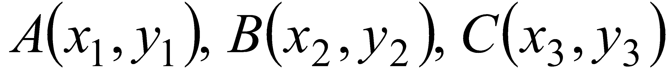. Скласти програму для знаходження площі трикутника за формулою Герона.

Текст програми

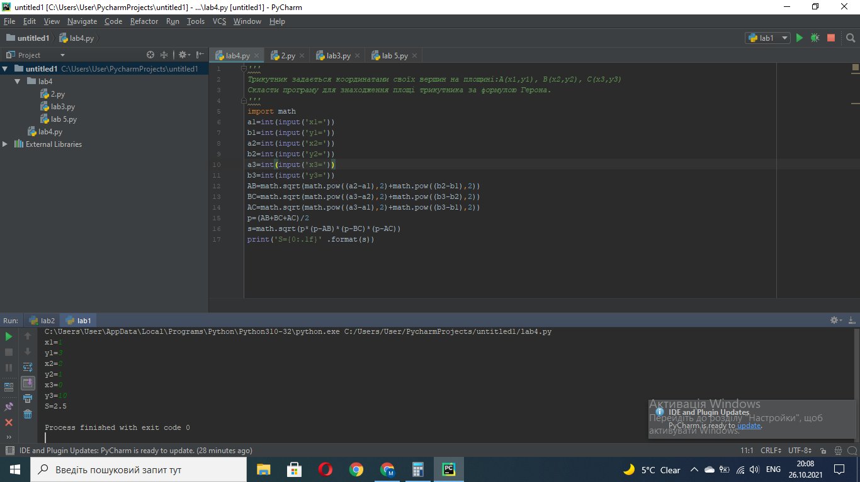

Контрольний приклад



Завдання 2

Дано два дійсних числа: 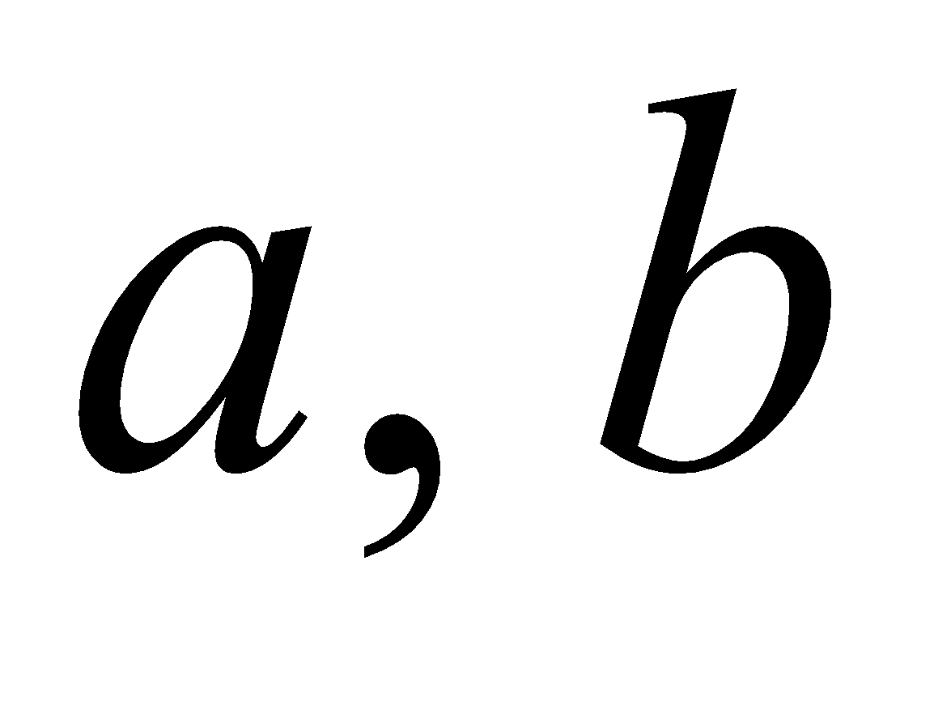. З’ясувати, чи належать ці числа інтервалу 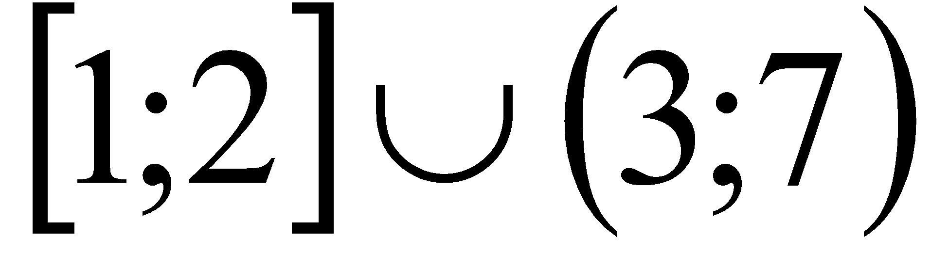.

Текст програми

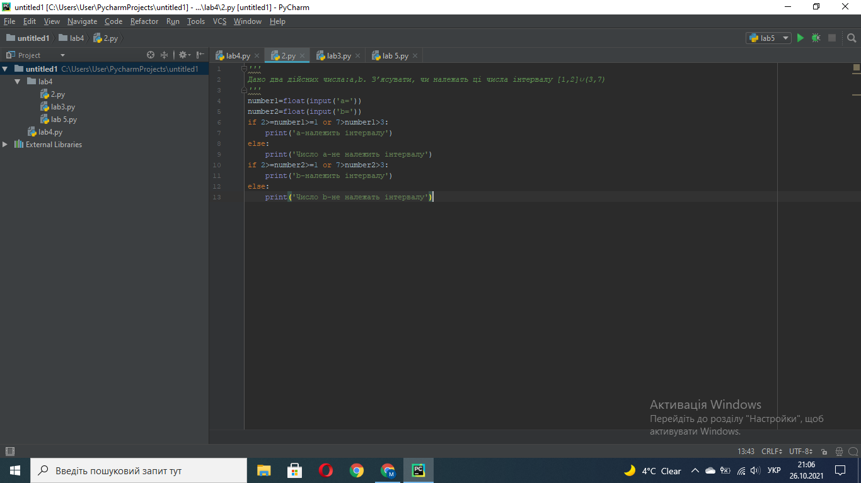

Контрольний приклад

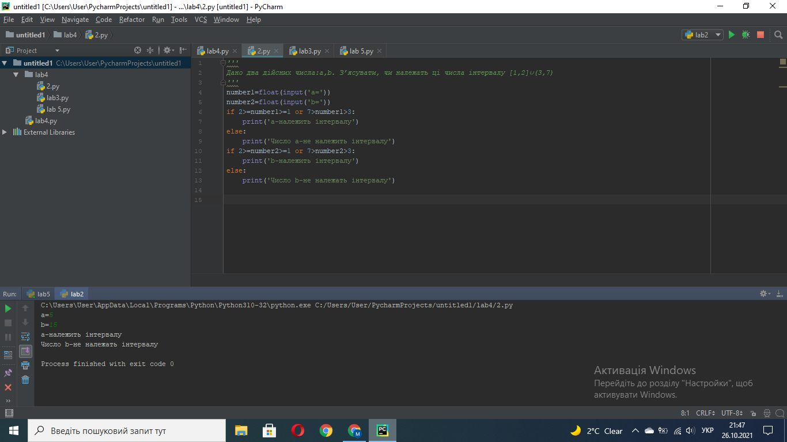

Завдання 3

Трикутник задається координатами своїх вершин на площині:*А(х1,у1), В(х2,у2), С(х3,у3)*. Визначити, чи є цей трикутник виродженим.

Текст програми

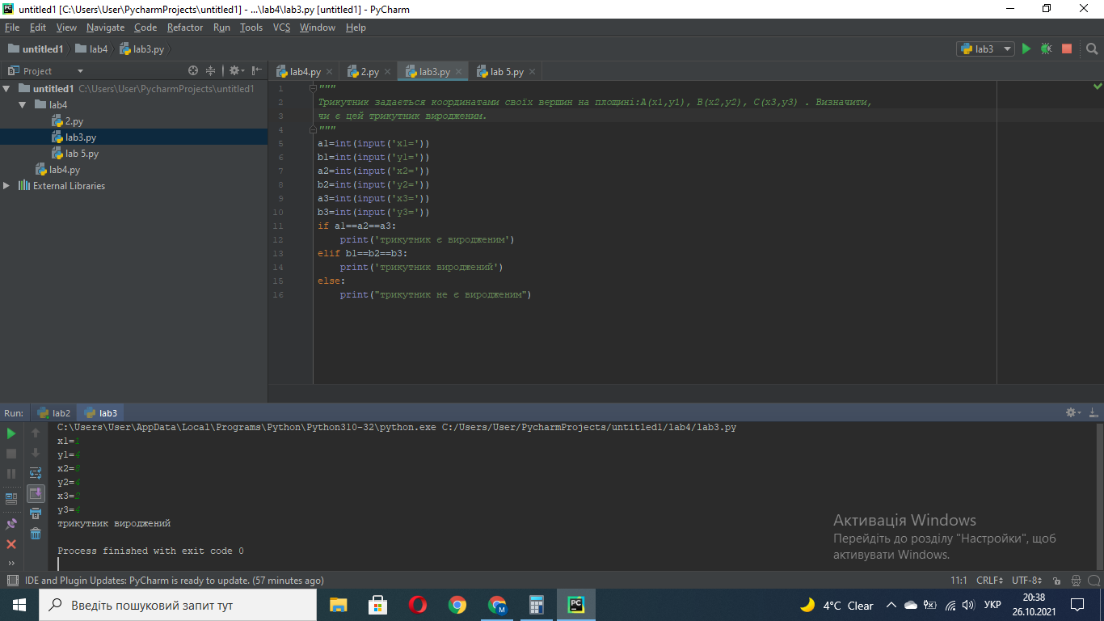

Контрольний приклад



Завдання 4

Знайти значення y

|  |
| --- |

Текст програми

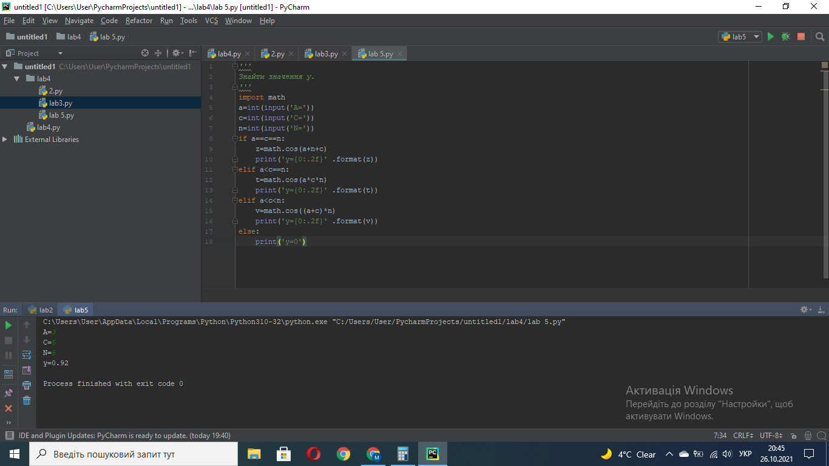

Контрольний приклад

